Лабораторная работа №13
Дисциплина: Администрирование сетевых подсистем
Комягин Андрей Андреевич
Содержание

1 Цель работы
Приобретение навыков настройки сервера NFS для удалённого доступа к ресурсам.

2 Выполнение лабораторной работы

2.1 Настройка сервера NFSv4
На сервере было установлено необходимое программное обеспечение nfs-utils. Создан основной каталог для экспорта /srv/nfs. В файле /etc/exports прописан общий доступ только на чтение для всех (*(ro)). Настроен контекст безопасности SELinux и применены изменения. Запущена служба nfs-server и настроен межсетевой экран (добавлены службы nfs, mountd, rpc-bind).
Использованные команды на сервере (рис. 1, 2):
mkdir -p /srv/nfs
semanage fcontext -a -t nfs_t "/srv/nfs(/.*)?"
restorecon -vR /srv/nfs
systemctl enable --now nfs-server
firewall-cmd --add-service=nfs --add-service=mountd --add-service=rpc-bind --permanent
firewall-cmd --reload
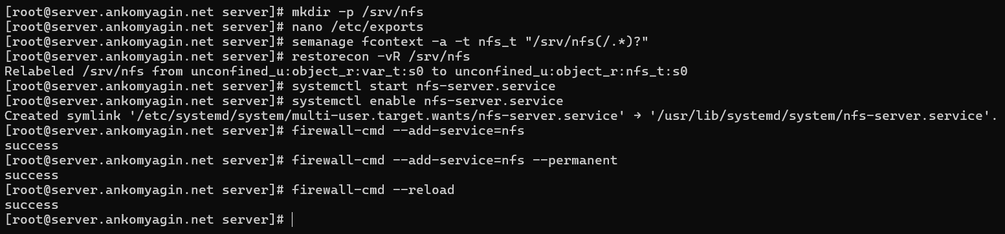
Рис. 1: Настройка сервера NFS и Firewall
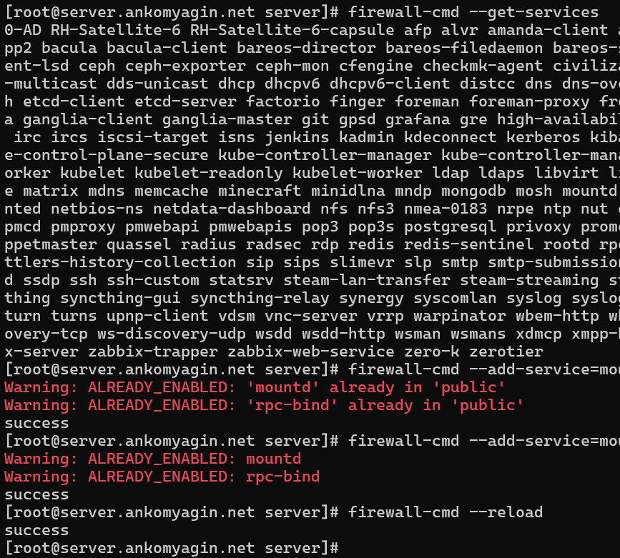
Рис. 2: Проверка служб в Firewall

2.2 Настройка клиента и монтирование ресурсов
На клиенте установлен пакет nfs-utils (рис. 3).
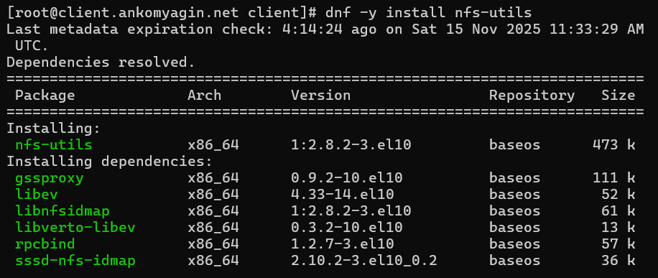
Рис. 3: Установка nfs-utils на клиенте
Выполнена проверка доступных экспортируемых ресурсов на сервере с помощью команды showmount (рис. 4).
Рис. 4: Проверка доступных ресурсов на сервере
Создана точка монтирования /mnt/nfs и выполнено монтирование удаленного ресурса. Проверена корректность подключения (рис. 5).
mkdir -p /mnt/nfs
mount server.ankomyagin.net:/srv/nfs /mnt/nfs
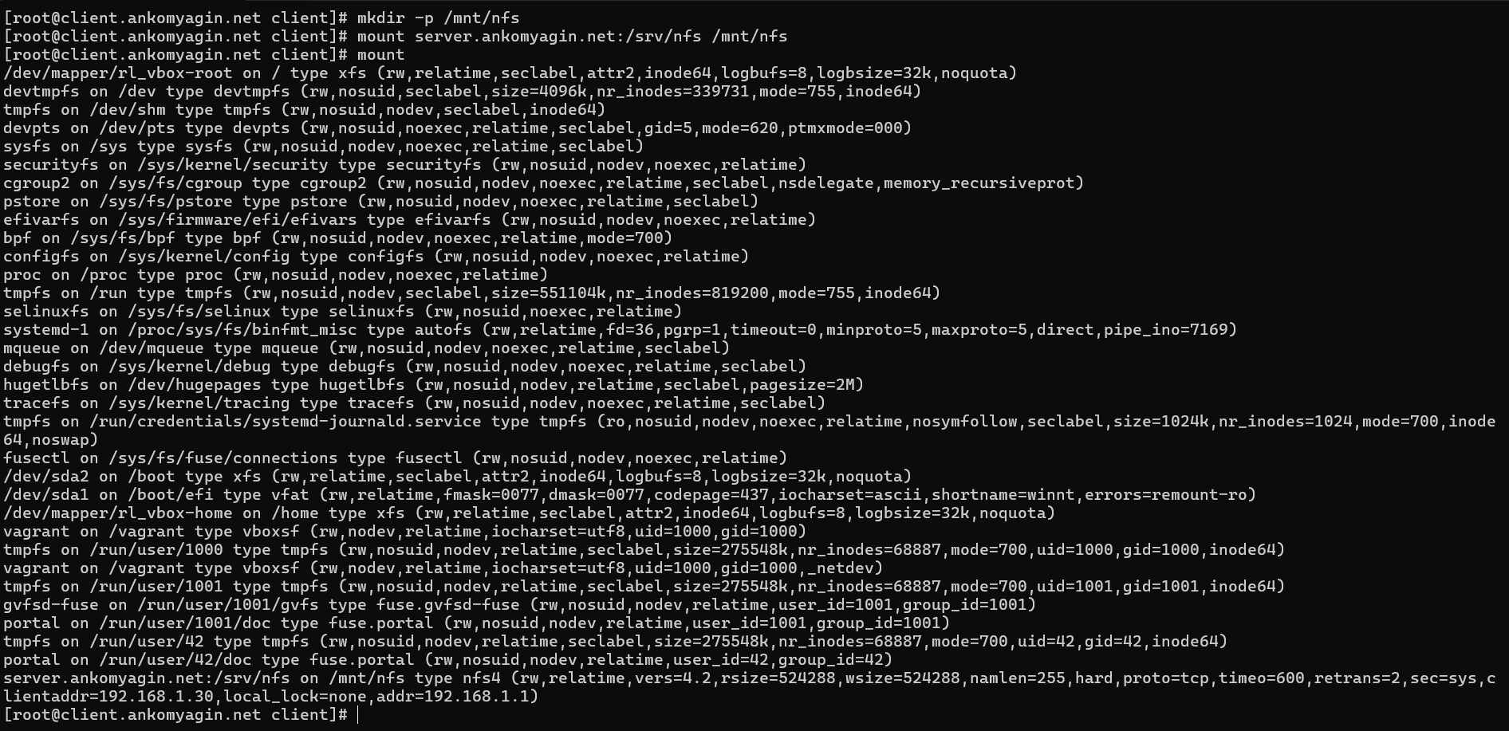
Рис. 5: Монтирование ресурса на клиенте
Для автоматического монтирования при загрузке добавлена запись в /etc/fstab. Проверена работоспособность remote-fs.target (рис. 6).
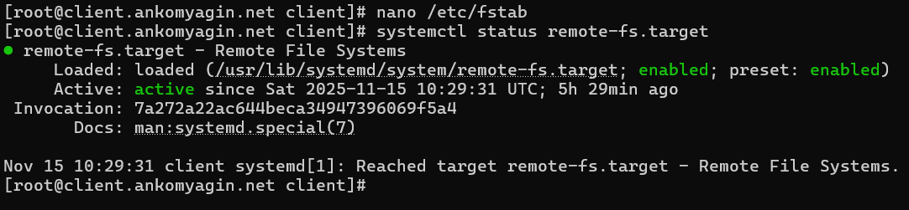
Рис. 6: Проверка статуса удаленных файловых систем

2.3 Подключение каталога с контентом веб-сервера
На сервере создан каталог /srv/nfs/www, выполнено bind-монтирование каталога /var/www в структуру NFS. Обновлен файл /etc/exports для экспорта новой директории в подсеть 192.168.0.0/16 (рис. 7).
mkdir -p /srv/nfs/www
mount --bind /var/www/ /srv/nfs/www
exportfs -r
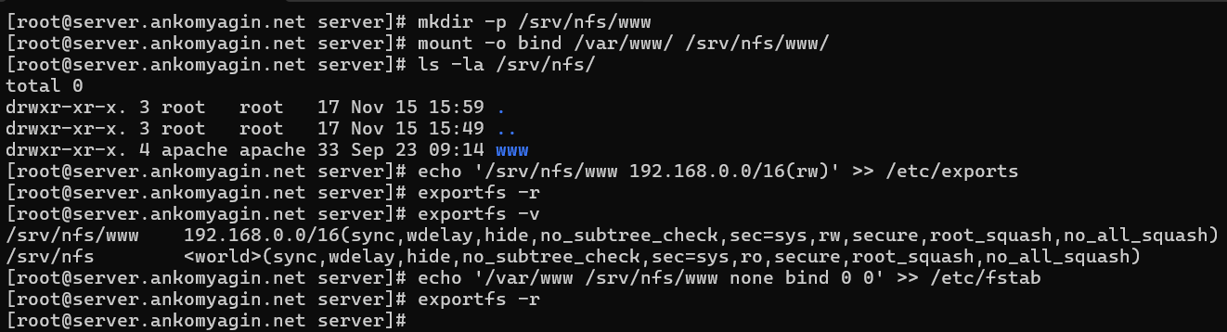
Рис. 7: Настройка экспорта веб-каталога
На клиенте проверено появление нового ресурса (рис. 8).
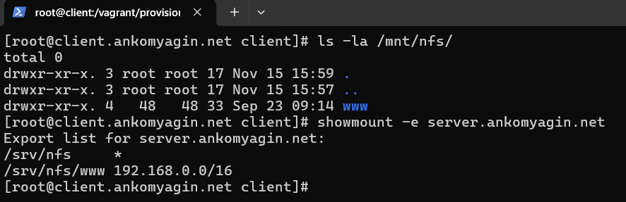
Рис. 8: Проверка видимости каталога www на клиенте

2.4 Подключение каталогов пользователей
На сервере в домашнем каталоге пользователя ankomyagin создана папка common и тестовый файл. Права доступа ограничены (рис. 9).
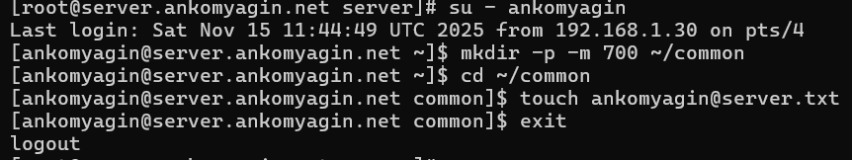
Рис. 9: Подготовка каталога пользователя на сервере
Создана точка монтирования в дереве NFS /srv/nfs/home/ankomyagin, выполнено bind-монтирование и обновление /etc/exports с правами на чтение и запись (rw) для локальной сети (рис. 10).
mkdir -p /srv/nfs/home/ankomyagin
mount --bind /home/ankomyagin/common /srv/nfs/home/ankomyagin
echo '/srv/nfs/home/ankomyagin 192.168.0.0/16(rw)' >> /etc/exports
exportfs -r
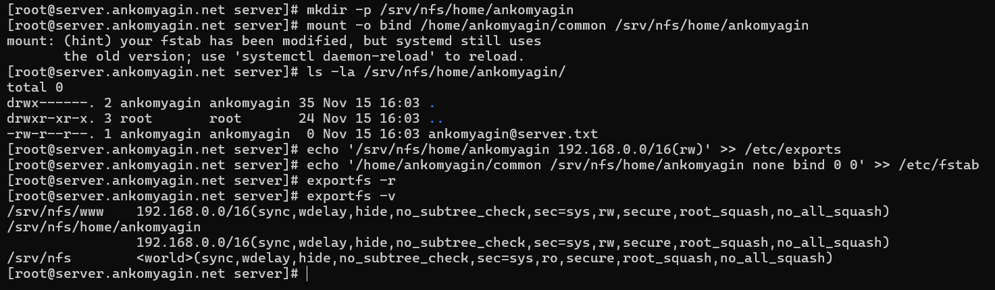
Рис. 10: Экспорт домашнего каталога пользователя

2.4.1 Проверка доступа
На клиенте выполнен вход под пользователем ankomyagin. Пользователь успешно создал файл в смонтированном каталоге. Также проведена попытка записи от имени root клиента. Получен отказ в доступе (Permission denied), что подтверждает работу механизма root_squash (безопасность NFS по умолчанию) (рис. 11).
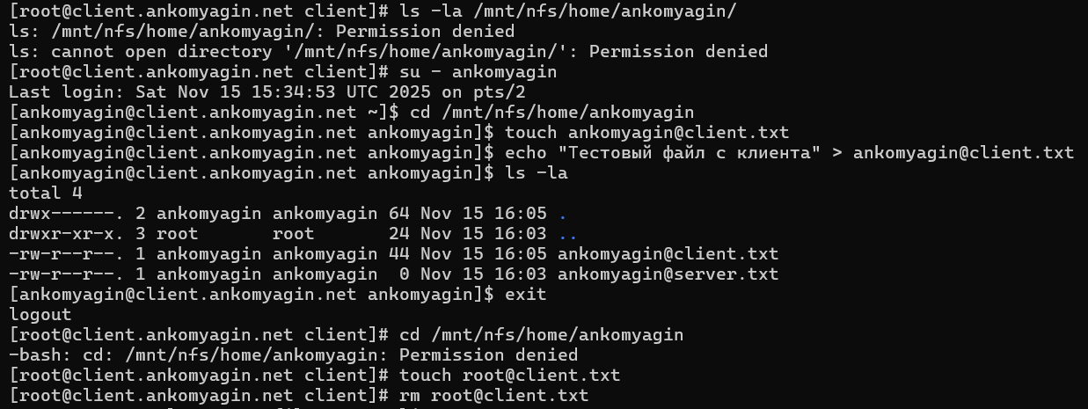
Рис. 11: Тестирование записи пользователем и проверка ограничений root
На сервере проверено, что файл, созданный клиентом, действительно появился в каталоге (рис. 12).
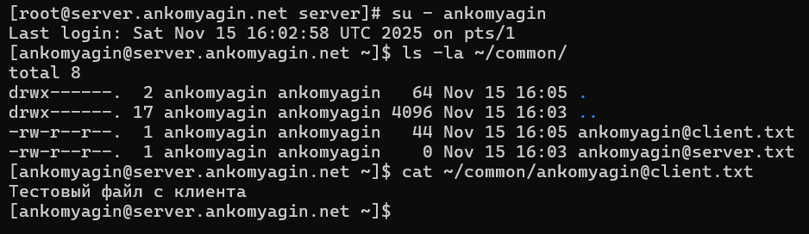
Рис. 12: Проверка наличия файла на сервере

2.5 Автоматизация
Созданы скрипты nfs.sh для автоматической настройки сервера и клиента в среде Vagrant (provisioning). Скрипт включает в себя установку пакетов, настройку firewall, создание каталогов, правку fstab и экспортов (рис. 13).
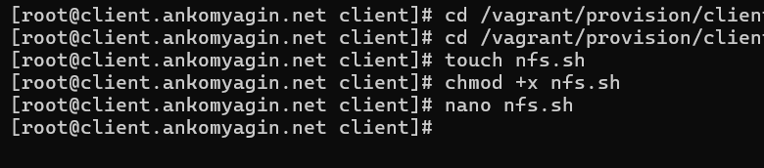
Рис. 13: Создание скрипта автоматизации на клиенте

3 Контрольные вопросы
- Как называется файл конфигурации, содержащий общие ресурсы NFS?
- Файл конфигурации называется /etc/exports. В нем перечисляются экспортируемые каталоги, разрешенные клиенты и параметры доступа.
- Какие порты должны быть открыты в брандмауэре, чтобы обеспечить полный доступ к серверу NFS?
- Для работы NFSv3/NFSv4 требуются порты:
  - TCP/UDP 2049 (nfs)
  - TCP/UDP 111 (rpcbind)
  - TCP/UDP 20048 (mountd)
- В firewalld достаточно разрешить службы nfs, rpc-bind и mountd.
- Какую опцию следует использовать в /etc/fstab, чтобы убедиться, что общие ресурсы NFS могут быть установлены автоматически при перезагрузке?
- Следует использовать опцию _netdev. Она указывает системе, что устройство требует сети, и предотвращает попытки монтирования до того, как сеть будет поднята.

4 Выводы
В ходе выполнения лабораторной работы был настроен сервер NFS для предоставления доступа к файлам по сети. Изучены механизмы экспортирования каталогов (/etc/exports, exportfs), настройки firewall и SELinux для NFS. Отработано монтирование удаленных ресурсов на клиенте, в том числе автоматическое через /etc/fstab. Проверено разграничение прав доступа и работа опции root_squash. Написаны скрипты для автоматизации настройки.

Список литературы
- Официальная документация Red Hat Enterprise Linux 7. Storage Administration Guide. Chapter 8. Network File System (NFS).
- Руководство man exports, man nfs.
- Королькова А. В., Кулябов Д. С. Администрирование сетевых подсистем. Учебно-методическое пособие.

